  - September 2026

Formular zur Eingabe von
Wissensprojekten Ladeinfrastruktur
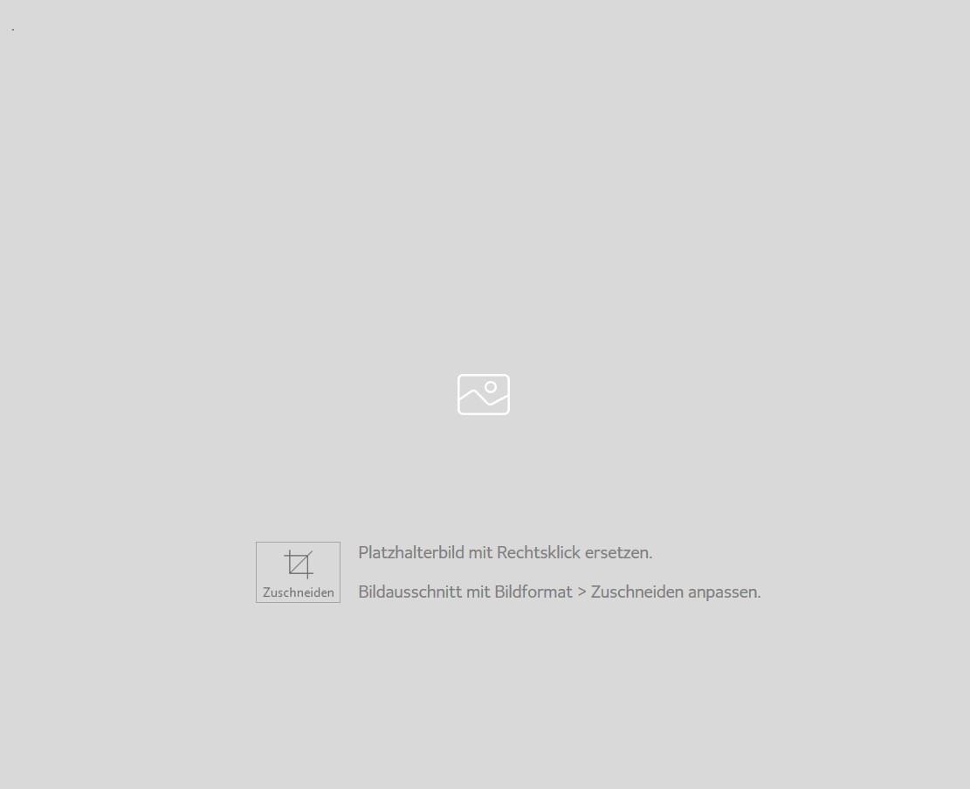

September 2026

EnergieSchweiz sucht Projektideen, welche den Aufbau und die Weitervermittlung von praxisnahem Wissen rund um die Ladeinfrastruktur zum Ziel haben.

Bitte beachten und berücksichtigen Sie vor einer Eingabe das Dokument «Ausschreibung: Wissensprojekte Ladeinfrastruktur» unter www.
Das Formular kann in Deutsch, Französisch oder Italienisch ausgefüllt werden.

Eingabefrist:
Fortlaufend vom 1. Oktober 2026 bis am 31. Juli 2027

Kontakt für Fragen
EnergieSchweiz
Bundesamt für Energie
Pulverstrasse 13
CH-3063 Ittigen
Postadresse: CH-3003 Bern
laden@energieschweiz.chwww.energieschweiz.ch

Übersicht Ausschreibungsdokumente
- Merkblatt: Wissensprojekte Ladeinfrastruktur
- Exel-Formular «Projektkosten und Finanzierung»
- Gesuchsformular (vorliegend)

- Allgemeine Informationen
  - Projekttitel

  - Gesuchstellerin / Gesuchsteller
Bitte ergänzen Sie die Angaben der für diesen Förderantrag verantwortlichen Person.
Organisation | Vorname/Name
Strasse | Ort
E-Mail | Telefon
Funktion (innerhalb Projekt) | Website
  - Abstract/Kurz-Zusammenfassung
Fassen Sie hier das Wichtigste aus Ihrem Projekt möglichst kompakt und präzis zusammen: Um was geht es in dem Projekt, was sind die Ziele, an wen richtet es sich, welche Massnahmen werden ergriffen, wie wird vorgegangen, wer ist involviert etc.?
maximal 800 Zeichen

  - Dauer der Projektunterstützung
Die hier gemachten Angaben beziehen sich auf die Projektphase, für die eine Unterstützung beantragt wird. Beachten Sie, dass bereits vor Abschluss des Vertrags getätigte Aufwendungen nicht anrechenbar sind. Die Umsetzung des Projekts sollte innerhalb eines Jahres erfolgen.
Geplanter Projektbeginn (Monat/Jahr) | Voraussichtliches Projektende (Monat/Jahr)
  - Anrechenbare Projektkosten und beantragter Förderbeitrag
Gesuchstellende können eine finanzielle Unterstützung bis max. CHF 40'000 pro Projekt beantragen. Der Beitrag von EnergieSchweiz darf 40% der anrechenbaren Projektkosten nicht übersteigen.
Total anrechenbare Projektkosten | Beantragter Beitrag EnergieSchweiz
Beantragte Förderquote in % der anrechenbaren Projektkosten

Werden während der subventionierten Projektphase Einnahmen durch das vorliegende Projekt erwartet?
☐ Nein — ☐ Ja | Einnahmequelle
Falls Sie mit «Ja» antworten, füllen Sie bitte die Felder rechts aus. | Geschätzter Betrag
 | Dieser Betrag muss auch im separaten Projektbudget ausgewiesen sein.
 | Ich bestätige, dass die erwarteten Einnahmen rein kostendeckend sind und das Projektkonsortium während der subventionierten Projektphase keinen Gewinn damit erwirtschaftet. | ☐ Nein — ☐ Ja

Von der Förderung ausgeschlossen sind Folgegesuche für Projekte, die bereits vom BFE oder anderen Bundesämtern unterstützt werden oder wurden, sowie Projekte, die sich mit anderen Programmen von Bund und Kantonen überschneiden (Doppelfinanzierung).
☐ | Ich bestätige, dass mit dem eingereichten Projekt weder ein Folgegesuch noch eine Doppelfinanzierung vorliegen.

- Projektorganisation
  - Projektleiter/in
Geben Sie hier an, wer das Projekt (operativ) leiten und Ansprechperson sein wird. Die projektleitende Institution ist auch Empfängerin der Subvention.

Sind die Angaben identisch mit einreichender Person gem. Ziff. 1.2?
☐ Nein — ☐ Ja (Falls ja, müssen Sie die Angaben nicht wiederholt eintragen.)

Organisation | Vorname/Name
Strasse | Ort
E-Mail | Telefon
Funktion (innerhalb Projekt) | Website
  - Projektpartner/innen
Falls die Felder nicht ausreichen, führen Sie die weiteren Projektpartner/innen in einer zusätzlichen Beilage auf.
Organisation | Vorname/Name
Strasse | Ort
E-Mail | Telefon
Funktion (innerhalb Projekt) | Website

Organisation | Vorname/Name
Strasse | Ort
E-Mail | Telefon
Funktion (innerhalb Projekt) | Website
Organisation | Vorname/Name
Strasse | Ort
E-Mail | Telefon
Funktion (innerhalb Projekt) | Website
Organisation | Vorname/Name
Strasse | Ort
E-Mail | Telefon
Funktion (innerhalb Projekt) | Website

- Angaben zum Projekt
  - Ausgangslage und Motivation für das Projekt
Maximal 1000 Zeichen

  - Ziele und Zielgruppen
Formulieren Sie hier projektspezifische, möglichst mess-/überprüfbare Ziele, sowie Erfolgsindikatoren zur Messung und Überprüfung der Ziele. (Vgl. auch Ziff. 4: Wirkung).
Beschreibung Ziel  Maximal 100 Zeichen | Erfolgsindikatoren  Maximal 100 Zeichen
Beschreiben Sie die Zielgruppe, an die sich das Projekt richtet.
Maximal 400 Zeichen

  - Aktivitäten und Output
Wie gehen Sie zur Umsetzung Ihres Projektes vor? Welche Aktivitäten werden ausgeführt und welcher Output wird produziert? Eine Aktivität beschreibt dabei Massnahmen, die Sie ergreifen, um den Output (Produkt) zu erstellen. Die hier erfassten Aktivitäten und Outputs sollen anschliessend stichwortartig zu Ziff. 4.1 übertragen werden.
maximal 1000 Zeichen

  - Projektergebnisse
Was liegt am Ende Ihres Projektes vor? Was ist das Resultat aus Ihrem Projekt?
Maximal 300 Zeichen

  - Beitrag zu den Programmzielen von EnergieSchweiz
EnergieSchweiz setzt folgende inhaltliche Ziele. Förderfähig sind Projekte, die Wissen zu Planung, Umsetzung und Betrieb in mindestens einem der folgenden Schwerpunkte aufbauen:

- Netzdienlichkeit und Netzoptimierung
- Nutzerfreundlichkeit und Abbau von Zugangshürden
- Innovative Betriebs- und Abrechnungsmodelle, welche netzdienliches Laden fördern
- Finanzierungsmodelle

Fassen Sie hier kurz zusammen, zu welchem dieser Ziele Ihr Projekt einen Beitrag leistet.
maximal 200 Zeichen

Beschreiben Sie, inwiefern das Projekt die drei Kernanliegen des Förderprogramms bedient:
Schliessen von Wissenslücken: Gefördert werden Projekte, die Wissenslücken schliessen, welche viele Akteure gleichermassen betreffen und die ein einzelner Akteur nicht allein lösen kann.
Maximal 200 Zeichen

Wissen breit verfügbar machen: Das erarbeitete Werkzeug steht einer breiten Nutzerschaft offen und sind so aufbereitet, dass andere Akteure sie übernehmen und multiplizieren können.

Maximal 200 Zeichen

Handlungskompetenz stärken: Wissen befähigt zur Handlung. Gemeinden, Unternehmen und weitere Akteure sollen ihre Vorhaben im Bereich Ladeinfrastruktur schneller, sicherer und in besserer Qualität umsetzen können.
Maximal 200 Zeichen

  - Zeitplan
Legen Sie dem Gesuchsformular zwingend einen separaten Zeitplan in Form einer GANTT-Chart bei (max. ½ Seite A4). Definieren Sie dabei den Inhalt, die zeitliche Abfolge, die Meilensteine und die Ergebnisse der einzelnen Aktivitäten bzw. Arbeitspakete. Diese Gliederung ist auch im Projektbudget (Vorlage Projektkosten und Finanzierung) anzuwenden. Fassen Sie gestützt auf den beigelegten Zeitplan die wichtigsten Meilensteine in nachfolgender Tabelle zusammen:
 | Beschreibung | Monat/Jahr
Projektstart
Meilenstein 1
Meilenstein 2
Meilenstein 3
Meilenstein 4
Projektende

  - Markt- und Multiplikationspotenzial
Gibt es schon vergleichbare Hilfsmittel in der Schweiz oder im Ausland? Falls ja, bitte beschreiben Sie diese kurz und referenzieren Sie wo möglich mit Links auf die Hilfsmittel.

maximal 300 Zeichen

Schätzen Sie das Markt- bzw. Multiplikationspotenzial (in der Schweiz) für das «Produkt» bzw. Ergebnis aus Ihrem Projekt ab. Welche Nachfrage besteht für das Produkt? Sind die Voraus-setzungen für eine Multiplikation bereits gegeben, oder braucht es noch weitere Akteure/Massnahmen dafür? Wer sind die geeigneten Multiplikatoren?
maximal 300 Zeichen

  - Realisierungschancen ohne Unterstützung von EnergieSchweiz
Beschreiben Sie, warum die Unterstützung Ihres Projektes durch EnergieSchweiz für eine erfolgreiche Umsetzung erforderlich ist.
maximal 300 Zeichen

- Wirkung, Relevanz und Potenziale
Das Förderprogramm verfolgt das Ziel, den Ausbau einer netzdienlichen und nutzerfreundlichen Ladeinfrastruktur in der Schweiz zu beschleunigen. Es setzt dort an, wo fehlendes oder schwer zugängliches Wissen den Fortschritt bremst. Zeigen Sie im folgenden Wirkungsmodell auf, wie die geplanten Aktivitäten und Produkte (Outputs) dieses übergeordnete Ziel unterstützen. Nehmen Sie dafür die Projektaktivitäten, -ziele und die Zielgruppen wieder auf, welche Sie in Abschnitt 3.3 und 3.4 bereits erläutert haben. Beschreiben Sie kurz die Wirkungen, welche Sie damit bei den Zielgruppen und auf übergeordneter Ebene beabsichtigen.

Aktivitäten  Struktur der Arbeitsprozesse, Handlungen  Maximal 400 Zeichen | Output  Produkte, Angebote,  Leistungen  Maximal 400 Zeichen | Outcome  Reaktion bei Zielgruppen  Maximal 400 Zeichen | Impact  Veränderung auf  übergeordneter Ebene  Maximal 400 Zeichen

- Kommunikation und Multiplikation
  - Massnahmen zur Verbreitung der Projektresultate
Beschreiben Sie, mit welchen Massnahmen und über welche Kanäle und Netzwerke Sie das Produkt und die Projektresultate verbreiten werden.
Beschreibung der Massnahme für  Informations- und Wissenstransfer  Maximal 100 Zeichen | Zielgruppe  Maximal 50 Zeichen | Medium  Maximal 50 Zeichen
  - Regionale Abdeckung und Sprachen
Geben Sie hier an, in welchen Landesteilen Ihr Projekt stattfindet bzw. wirksam ist, sowie in welchen Sprachen die Projektergebnisse vorliegen werden. Ein Ziel von EnergieSchweiz ist ein möglichst ausgeglichener Einbezug der Landesregionen und Landessprachen.
Maximal 200 Zeichen

- Vollständigkeit und Unterschriften
  - Vollständigkeit der Angaben
Bitte prüfen Sie die Vollständigkeit Ihrer Angaben (bitte ankreuzen):
Zwingend: | ☐ Gesuchsformular (in D, F oder I) vollständig ausgefüllt und unterzeichnet.
Zwingend: | ☐ Zeitplan (vgl. Ziff. 3.6) beigelegt.
Zwingend: | ☐ Excel-Formular «Projektkosten und Finanzierung» beigelegt.

Bitte beachten Sie, dass zusätzliche oder umfangreichere Beilagen nicht gelesen/berücksichtigt werden.
  - Urheberschaft und Vertraulichkeit
Wer verfügt über die Urheberschaft und allfällige Urheberrechte beim eingereichten Projekt?
Maximal 200 Zeichen

Beachten Sie, dass im Falle einer Unterstützung öffentlich kommuniziert wird, welche Projekte in welchem Umfang von EnergieSchweiz unterstützt werden. Die Projektergebnisse werden ausserdem auf www.energieschweiz.ch publiziert und über die Kanäle von EnergieSchweiz verbreitet.
  - Weitere Bemerkungen
Haben Sie noch allgemeine Bemerkungen zu Ihrer Projekteingabe bei EnergieSchweiz?
Maximal 400 Zeichen

  - Unterschrift
Bitte prüfen und bestätigen Sie mit Ihrer Unterschrift die Vollständigkeit und Korrektheit der gemachten Angaben.
Ort, Datum | Vorname/Name

Unterschrift
  - Weiteres Vorgehen
Das ausgefüllte und unterzeichnete Gesuchsformular inklusive aller zwingenden und optionalen Beilagen ist unter Einhaltung der Eingabefrist elektronisch einzureichen an:
laden@energieschweiz.ch
Der Eingang der Projekteingabe wird Ihnen per E-Mail bestätigt. Ebenfalls per E-Mail informiert wird bezüglich der Zu- und Absage.

Kontakt für Fragen
Infoline 0848 444 444
laden@energieschweiz.ch à
Einfach laden à
EnergieSchweiz
Bundesamt für Energie
Pulverstrasse 13
CH-3063 Ittigen
Postadresse: CH-3003 Bern

Es ist möglich das Dokument elektronisch zu zeichnen oder diese Seite zu unterzeichnen und einzuscannen.

